**TRƯỜNG ĐẠI HỌC BÁCH KHOA HÀ NỘI**

**VIỆN CÔNG NGHỆ THÔNG TIN VÀ TRUYỀN THÔNG**

**\*\*\*\*\*\*\*\*\*\***



**BÁO CÁO PROJECT 3**

**Đề tài : DỰ BÁO MỰC NƯỚC SÔNG GIANH**

**Giảng viên hướng dẫn : PGS.TS. Cao Tuấn Dũng**

**Sinh viên: MSSV**

**Nguyễn Tiến Mạnh 20180132**

**Hà Nội, 1/2022**

**Mục lục**

Mở đầu 3

I. Mô tả vấn đề nghiên cứu 4

II. Mô tả dữ liệu được cung cấp 6

1.Dữ liệu mực nước 6

2. Dữ liệu lượng mưa 8

3. Dữ liệu thủy triều 10

III. Các phương pháp để giải quyết bài toán 11

1. Mô hình hồi quy dự đoán 6h lũ lên và lũ xuống tại Mai Hóa 11

2. Mô hình MIKE-11 13

3. Mạng nơ ron 14

IV. Công nghệ sử dụng 15

Matlab 15

V. Xây dựng mô hình dự báo sử dụng mạng nơ ron với công cụ MATLAB 17

VI. Kết quả thu được 20

1. Xây dựng giao diện 20

2. Đánh giá kết quả 20

a) Đánh giá kết quả dự báo 12h 22

b) Đánh giá kết quả dự báo 6h, 18h, 24h 24

c) Đánh giá kết quả cho 1 trận lũ cụ thể 26

d) Nhận xét chung 28

Phần kết luận 29

# **Mở đầu**

Hệ thống sông Gianh là một trong 2 hệ thống sông lớn nhất tỉnh Quảng Bình, đóng vai trò rất quan trọng trong đời sống và phát triển kinh tế của tỉnh. Nhưng ngược lại cũng như bao sông con sông khác thuộc khu vực Miền Trung, hằng năm sông Gianh đều xảy ra nhiều trận lũ và ngập lụt nghiêm trọng gây thiệt hại rất nhiều và người và tài sản của nhân dân tỉnh Quảng Bình.

Hàng năm vào mùa mưa (tháng IX-XII), khi có mưa lớn trên thượng nguồn lũ tập trung rất nhanh về vùng đồng bằng và gây ngập lụt hầu hết vùng trung và hạ du của hệ thống sông này, ảnh hưởng rất lớn đến dân sinh kinh tế trong vùng. Đặc biệt trận lũ lịch sử tháng 8 năm 2007 đã gây thiệt hại nghiêm trọng đến tính mạng, tài sản của nhân dân cũng như của Nhà nước. Vì vậy việc tiến hành nghiên cứu một cách chi tiết, dự báo một cách chính xác có hiệu quả cho hệ thống sông Gianh là một việc làm cấp thiết.

Hiện nay đã có nhiều phương pháp được sử dụng trong dự báo lũ tại các trạm thủy văn. Có thể kể đến các phương pháp cổ điển như thống kê, dựa vào kinh nghiệm của những người làm lâu năm hay gần đây là sử dụng mô hình NAM, mô hình MIKE 11. Tuy nhiên việc áp dụng trí tuệ nhân tạo vào dự báo thủy văn vẫn chưa được áp dụng nhiều ngoài thực tế. Đây vẫn là một hướng đi khá mới mẻ và báo cáo này sẽ trình bày kỹ hơn về việc sử dụng mạng nơ ron trong dự báo mực nước sông Gianh.

# **Mô tả vấn đề nghiên cứu**

Quảng Bình là một tỉnh duyên hải Bắc Trung Bộ, có diện tích tự nhiên 805.503ha. Bao gồm 06 huyện: Minh Hóa, Tuyên Hóa, Quảng Trạch, Bố Trạch, Quảng Ninh, Lệ Thủy và 01 thành phố Đồng Hới.

Địa hình Quảng Bình hẹp và dốc từ phía tây sang phía đông với 85% tổng diện tích tự nhiên là đồi núi. Toàn bộ diện tích được chia thành các vùng sinh thái khác nhau: Vùng núi cao, Vùng đồi và trung du, Vùng đồng bằng và Vùng cát ven biển.

Quảng Bình nằm trong vùng khí hậu nhiệt đới gió mùa. Ngoài những đặc điểm rất chung của khí hậu Việt Nam, khí hậu Quảng Bình có những đặc điểm riêng do điều kiện địa hình gây ra.

Địa hình Quảng Bình rất phức tạp, phía bắc của tỉnh được ngăn cách với tỉnh Hà Tĩnh bởi dãy Hoành Sơn; phía tây bị án ngữ bởi dãy Trường Sơn với những khối núi đồ sộ, có những ngọn núi cao trên 1000 m. Các khối núi cao và dốc ở phía tây, một ít đồi thấp cùng với dải đồng bằng hẹp chạy dọc theo các lưu vực sông và bờ biển. Phân bố hệ thống núi theo hướng Tây Bắc - Đông Nam, thấp dần từ tây sang đông, có nhiều đồi núi dạng bát úp cao trên dưới 300m xen kẽ với đồng bằng làm cho địa hình chia cắt tương đối mạnh. Nối tiếp về phía đông của dải đồng bằng hẹp là những cồn cát chạy dọc theo bờ biển, có nơi lấn sâu vào 5-6 km, có nhiều cồn cát cao trên 40 m.

Sông Gianh là một con [sông](https://vi.wikipedia.org/wiki/S%C3%B4ng" \o "Sông) chảy trên địa phận tỉnh [Quảng Bình](https://vi.wikipedia.org/wiki/Qu%E1%BA%A3ng_B%C3%ACnh" \o "Quảng Bình), bắt nguồn từ khu vực ven núi Cô Pi cao 2.017 m thuộc dãy [Trường Sơn](https://vi.wikipedia.org/wiki/D%C3%A3y_Tr%C6%B0%E1%BB%9Dng_S%C6%A1n" \o "Dãy Trường Sơn), chảy qua địa phận các huyện [Minh Hóa](https://vi.wikipedia.org/wiki/Minh_H%C3%B3a), [Tuyên Hoá](https://vi.wikipedia.org/wiki/Tuy%C3%AAn_H%C3%B3a" \o "Tuyên Hóa), [Bố Trạch](https://vi.wikipedia.org/wiki/B%E1%BB%91_Tr%E1%BA%A1ch" \o "Bố Trạch), [Quảng Trạch](https://vi.wikipedia.org/wiki/Qu%E1%BA%A3ng_Tr%E1%BA%A1ch" \o "Quảng Trạch) và thị xã [Ba Đồn](https://vi.wikipedia.org/wiki/Ba_%C4%90%E1%BB%93n) để đổ ra [biển Đông](https://vi.wikipedia.org/wiki/Bi%E1%BB%83n_%C4%90%C3%B4ng" \o "Biển Đông) ở Cửa Gianh. Sông Gianh có diện tích lưu vực là 4462km, chiều dài sông 158 km, chiều dài lưu vực 121 km, chiều rộng bình quân lưu vực 38,8km.

Do địa hình phức tạp, sự ảnh hưởng đa dạng của các hình thế thời tiết gây nên sự phân bố mưa sinh lũ không đều theo không gian và thời gian. Mùa mưa lũ thường bị chi phối bởi các hình thế thời tiết gây mưa lớn như: Bão, áp thấp nhiệt đới, không khí lạnh, dải hội tụ nhiệt đới và các nhiễu động khác như sóng đông,… gây nên. Các hình thế thời tiết này khi tác động đơn cũng có thể gây nên mưa lũ, đặc biệt khi có sự tác động kết hợp giữa các hình thế trên thì khả năng mưa lũ sẽ lớn hơn rất nhiều.

Quảng Bình có địa hình phần lớn là đồi núi dốc, có lượng mưa trong mùa lũ lớn. Các sông suối thường ngắn, thượng nguồn độ dốc lớn nên lũ lên nhanh, xuống nhanh, cường suất lũ lớn. Trên các sông ở Quảng Bình có lũ đơn, lũ kép tùy theo đặc điểm mưa gây lũ của từng đợt. Khả năng tập trung nước trên các lưu vực sông trong tỉnh tương đối nhanh.

Hình 1: Bản đồ lưu vực sông Gianh

Nhìn bản đồ ta có thể thấy vị trí 2 trạm đo mực nước và lượng mưa chính của sông Gianh là trạm Đồng Tâm và trạm Mai Hóa. Ngoài ra trên địa bàn tỉnh còn nhiều trạm đo lượng mưa khác như trạm Tuyên Hóa, Minh Hóa…

Thông thường cứ sau 6h, các trạm sẽ đo mực nước và lượng mưa một lần, vậy nên mỗi ngày sẽ đo vào lúc 1h, 7h, 13h, 19h. Tuy nhiên, khi bên khí tượng phân tích hình thế thời tiết và cảnh báo mưa lớn cộng với nguy cơ xảy ra lũ thì các trạm sẽ cập nhật số liệu liên tục từng giờ.

Vì nước sông chảy từ trạm Đồng Tâm đến Mai Hóa, nên bài toán đặt ra là cần dự báo mực nước tại trạm nguồn là trạm Mai Hóa sau nhiều giờ, khi biết mực nước hiện tại của trạm nguồn Đồng Tâm và lượng mưa trên toàn lưu vực ( có được nhờ lấy số liệu đo trên nhiều trạm).

# **Mô tả dữ liệu được cung cấp**

Các anh chị bên thủy văn đã cung cấp dữ liệu đã hiệu chỉnh gồm các file số liệu mực nước, lượng mưa, thủy triều của nhiều năm trước.

## **Dữ liệu mực nước**

Gồm các file excel cung cấp mực nước tại trạm Đồng Tâm và Mai Hóa từ năm 2000->2019

Các năm đều chỉ xét các ngày từ tháng 8 đến hết tháng 11, tương ứng với mùa lũ tại sông Gianh.

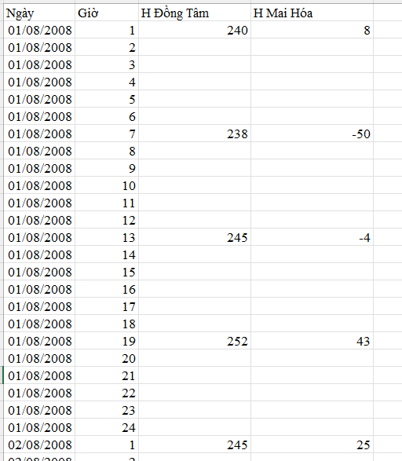

Hình 2. Dữ liệu mực nước

Mực nước được tính theo cao độ quốc gia, trạm Đồng Tâm ở trên cao nên mực nước luôn dương và tầm hơn 200cm còn trạm Mai Hóa ở thấp hơn nên khi thủy triều xuống, mực nước có thể thấp hơn vạch 0 của thang đo cao độ quốc gia nên sẽ nhận giá trị âm.

Vào các ngày bình thường thì trạm sẽ đo mực nước ở các thời điểm 1h,7h,13h,19h ( cách nhau khoảng 6 tiếng)

Tuy nhiên khi mưa nhiều và bên khí tượng thông báo rằng có thể có lũ thì mực nước được đo liên tục hơn, 1 tiếng đo 1 lần. Ví dụ như 1 trận lũ năm 2006

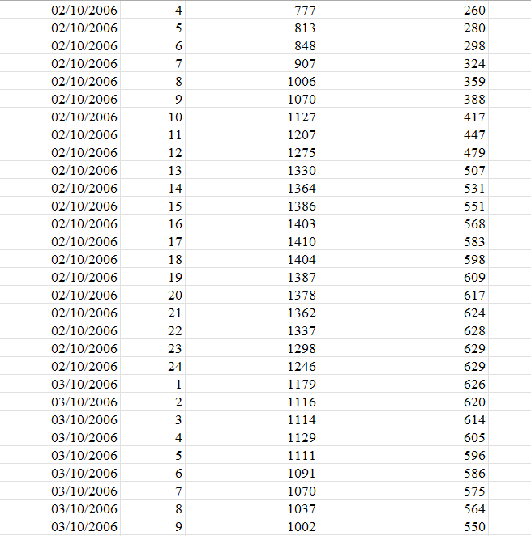

Hình 3. Dữ liệu mực nước mùa lũ

## **Dữ liệu lượng mưa**

Tương tự như mực nước, dữ liệu mưa cũng gồm các file excel từ năm 2000->2018 và cũng chỉ xét từ tháng 8 đến tháng 11

Lương mưa được đo tại trạm Minh Hóa, Đồng Tâm và Mai Hóa

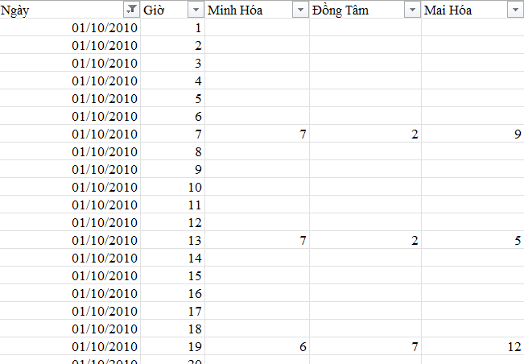

Hình 4. Dữ liệu mưa

Và lượng mưa cũng đo tại các thời điểm 1h,7h,13h,19h mỗi ngày, nếu ở giờ đo mà không nhập gì thì tức là lúc đó không có mưa. Như vậy ở bước tiền xử lý dữ liệu thì cần điền giá trị 0 vào các khoảng trống này.

Vào lúc mưa lớn và có thể xuất hiện lũ thì lượng mưa cũng được đo liên tục hơn, mỗi giờ đo 1 lần

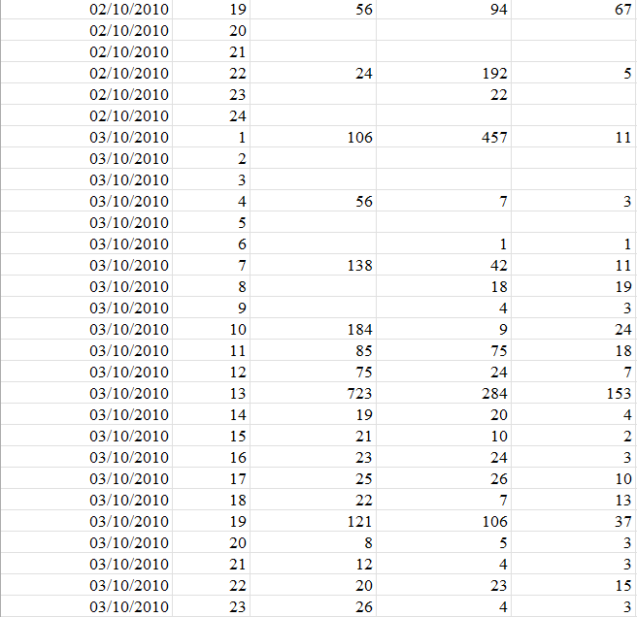

Hình 5. Dữ liệu mưa mùa lũ

## 

## **Dữ liệu thủy triều**

Dữ liệu thủy triều được cung cấp từ năm 2001 đến năm 2021.

Số liệu thủy triều được lấy cho cả năm và được tính tại tất cả các giờ trong ngày

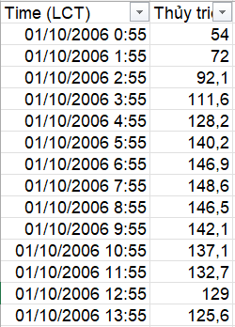

Hình 6. Dữ liệu thủy triều

# **Các phương pháp để giải quyết bài toán**

## **Mô hình hồi quy dự đoán 6h lũ lên và lũ xuống tại Mai Hóa**

Đây là mô hình đơn giản và từng được sử dụng ở trạm thủy văn các năm trước đây.

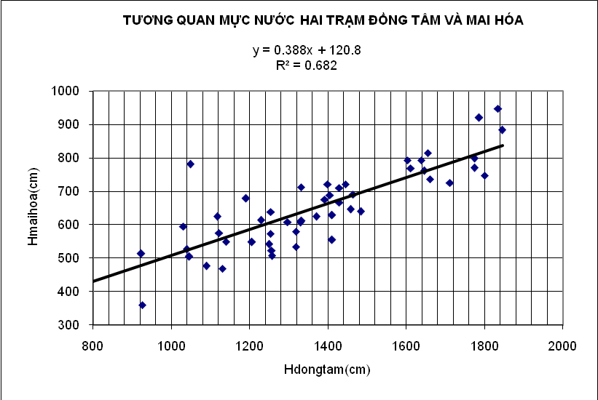

Hình 7.Phương trình tương quan mực nước trạm Đồng Tâm và Mai Hóa

*\* Phương trình tương quan dự báo quá trình lũ lên:*

HMH t+6 = 0.4*Xminhhoa + 0.34*Xdongtam + 1.34*Xmaihoa + 0.44*HDT t –63

Hệ số tương quan của phương trình: r = 0.97

Sai số cho phép của phương án: 51cm

Chất lượng phương án: Đạt

Tỷ số ’/: 0.54

Mức đảm bảo của phương án: 77%

Kết quả dự báo thử: 64%

*\* Phương trình tương quan dự báo quá trình lũ xuống:*

HMH t+6 = 0.713*HDT t – 255.7

Hệ số tương quan của phương trình: r = 0.94

Sai số cho phép của phương án: 31cm

Chất lượng phương án: Đạt

Tỷ số ’/: 0.61

Mức đảm bảo của phương án: 84%

Kết quả dự báo thử: 63%

Hiện nay thì nhu cầu đặt là cần dự báo trong các khoảng thời gian xa hơn như 12h, 24h nên mô hình này ít được sử dụng.

## **Mô hình MIKE-11**

Mô hình MIKE 11 do DHI Water & Environment phát triển, là một gói phần mềm dùng để mô phỏng dòng chảy/ lưu lượng, mực nước ở các sông, kênh tưới….

Mô hình MIKE 11 là mô hình tính toán mạng sông dựa trên việc giải hệ phương trình một chiều Saint-Venant:

Phương trình liên tục:

Phương trình chuyển động:

Trong đó: A là diện tích mặt cắt ngang (m2 );

t là thời gian (s);

Q là lưu lượng nước (m3 /s);

x là biến không gian;

g là gia tốc trọng trường (m/s2 );

b là độ rộng của lòng dẫn (m);

R là bán kính thủy lực (m).

Đây là mô hình rất hiệu quả và đang được sử dụng tại các trạm thủy văn.

## **Mạng nơ ron**

Mạng Nơron nhân tạo (Artificial Neural Network- ANN) là mô hình xử lý thông tin được mô phỏng dựa trên hoạt động của hệ thống thần kinh của sinh vật, bao gồm số lượng lớn các Nơron được gắn kết để xử lý thông tin. ANN giống như bộ não con người, được học bởi kinh nghiệm (thông qua huấn luyện), có khả năng lưu giữ những kinh nghiệm hiểu biết (tri thức) và sử dụng những tri thức đó trong việc dự đoán các dữ liệu chưa biết (unseen data).

Kiến trúc chung của một mạng nơron nhân tạo (ANN) gồm 3 thành phần đó là: Input Layer, Hidden Layer và Output Layer.

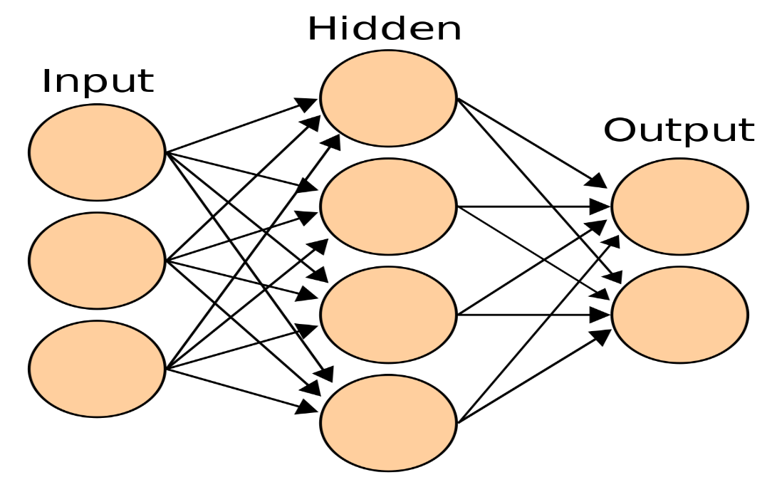

Hình 8. Mạng nơ ron

Trong đó, lớp ẩn (Hidden Layer) gồm các Nơron nhận dữ liệu input từ các Nơron ở lớp (Layer) trước đó và chuyển đổi các input này cho các lớp xử lý tiếp theo. Trong một ANN có thể có nhiều lớp ẩn.

 Mỗi Nơron nhận các dữ liệu vào (Inputs) xử lý chúng và cho ra một kết quả (Output) duy nhất. Kết quả xử lý của một Nơron có thể làm Input cho các Nơron khác.

- Quá trình xử lý thông tin của một ANN:

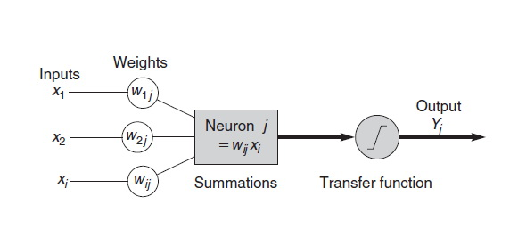

Hình 9. Quy trình xử lý thông tin của mạng nơron

+ Inputs (dữ liệu vào): Mỗi Input tương ứng với 1 thuộc tính (attribute) của dữ liệu (patterns).

+ Output (kết quả): Kết quả của một ANN là một giải pháp cho một vấn đề.

+ Connection Weights (Trọng số liên kết) : Đây là thành phần rất quan trọng của một ANN, nó thể hiện mức độ quan trọng (độ mạnh) của dữ liệu đầu vào đối với quá trình xử lý thông tin (quá trình chuyển đổi dữ liệu từ Layer này sang layer khác). Quá trình học (Learning Processing) của ANN thực ra là quá trình điều chỉnh các trọng số (Weight) của các input data để có được kết quả mong muốn.

+ Summation Function (Hàm tổng): Tính tổng trọng số của tất cả các input được đưa vào mỗi Nơron. Hàm tổng của một Nơron đối với n input được tính theo công thức sau:

+ Hàm chuyển đổi phi tuyến được sử dụng phổ biến trong ANN là sigmoid.

Phần sau của báo cáo sẽ trình bày việc áp dụng mạng nơ ron trong dự báo lũ sông Gianh.

# **Công nghệ sử dụng**

## **Matlab**

MATLAB là ngôn ngữ bậc cao, tích hợp khả năng tính toán, hình ảnh hóa, lập trình trong một môi trường dễ sử dụng, ở đó vấn đề và giải pháp được trình bày trong cùng một lời chú thích toán học.

MATLAB là hệ thống tương tác, trong đó các phần tử dữ liệu xếp dưới dạng mảng, không cần chiều hướng, cho phép giải quyết nhiều vấn đề tính toán, đặc biệt là với ma trận và véc-tơ, trong thời gian nhanh chóng

Hệ thống Matlab gồm 5 phần chính:

* Ngôn ngữ Matlab

Đây là ngôn ngữ lập trình bậc cao (Scritp) với các lệnh điều khiển, hàm, cấu trúc dữ liệu, đầu vào/đầu ra và các đặc điểm của lập trình hướng đối tượng. Nó cho phép “lập trình quy mô nhỏ" nhanh chóng tạo và bỏ đi các phần mềm, cũng như “lập trình quy mô lớn” để tạo các chương trình lớn, phức tạp.

* Môi trường làm việc Matlab

Là bộ công cụ giúp người dùng sử dụng các hàm và tập tin trong Matlab, bao gồm các công cụ quản lý biến trong môi trường làm việc, nhập - xuất dữ liệu. Ngoài ra nó cũng có các công cụ phát triển, quản lý, sửa lỗi, tạo hồ sơ cho M-file và các ứng dụng Matlab.

* Xử lý đồ họa

Là các công cụ giúp hiển thị dữ liệu dưới dạng đồ thị. Ngoài ra, nó còn cho phép xây dựng giao diện đồ họa.

* Thư viện hàm tính toán Matlab

Đây là bộ sưu tập các thuật toán điện toán, từ các hàm cơ bản như: sum, sine, cosine và tính toán số học phức tạp cho tới các hàm phức tạp như đảo ngược ma trận, giá trị riêng, véc-tơ riêng của ma trận, hàm Bessel và biến đổi Fourier nhanh.

* Matlab API (Application Program Interface )

Đây là thư viện cho phép viết các phần mềm C và FORTRAN tương tác với Matlab, bao gồm công cụ để gọi các quy trình lặp đi lặp lại trong Matlab (liên kết động). Dùng Matlab như một công cụ điện toán để đọc và viết M-file.

Các tính năng của Matlab

* Matlab là ngôn ngữ lập trình cao cấp, cho phép tính toán các con số và phát triển ứng dụng.
* Cung cấp môi trường tương tác để khảo sát, thiết kế và giải quyết các vấn đề.
* Cung cấp thư viện lớn các hàm toán học cho đại số tuyến tính, thống kê, phân tích Fourier, bộ lọc, tối ưu hóa, tích phân và giải các phương trình vi phân bình thường.
* Matlab cung cấp các đồ thị được tích hợp sẵn để hiển thị hình ảnh dữ liệu và các công cụ để tạo đồ thị tùy chỉnh.
* Giao diện lập trình của Matlab cung cấp các công cụ phát triển để nâng cao khả năng bảo trì chất lượng mã và tối đa hóa hiệu suất.
* Cung cấp các công cụ để xây dựng các ứng dụng với các giao diện đồ họa tùy chỉnh.
* Cung cấp các hàm để tích hợp các thuật toán dựa trên Matlab với các ứng dụng bên ngoài và các ngôn ngữ khác như C, Java, NET và Microsoft Excel.

Như vậy, Matlab là một công cụ hỗ trợ đắc lực khi nó cung cấp sẵn hàm train mạng noron, dễ dàng vẽ biểu đồ để trực quan hóa và còn hỗ trợ việc viết một giao diện đơn giản.

# **Xây dựng mô hình dự báo sử dụng mạng nơ ron với công cụ MATLAB**

**Mạng nơ ron sử dụng**

Input của mạng là mực nước tại trạm Đồng Tâm, lương mưa tại Mai Hóa, Đồng Tâm, Minh Hóa và thủy triều

Output là mực nước tại Mai Hóa

Hàm kích hoạt: sigmoid

Với mạng noron dự báo cho 6h thì input là số liệu tại trạm cần đo ngay thời điểm đó (trừ thủy triều vì số liệu thủy triều được cung cấp chính xác cho cả năm nên lấy luôn giá trị thủy triều tại 6h sau), output là mực nước Mai Hóa 6h sau.

Tương tự với các mạng dự báo 12h, 18h, 24h.

**Tiền xử lý dữ liệu:**

Đầu tiên là tổng hợp các file lượng mưa, mực nước rời rạc của các năm vào thành 1 bảng dữ liệu, thống nhất về mặt thời gian.

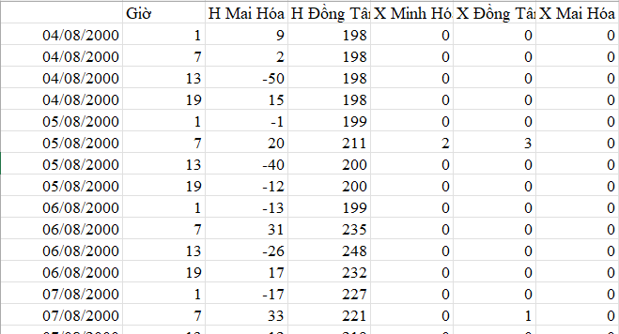

Hình 10. Tiền xử lý dữ liệu

Sau khi load được dữ liệu từ file excel thì cần chuẩn hóa dữ liệu như sau:

Input x được thay bởi trong đó max,min lần lượt là giá trị lớn nhất, nhỏ nhất của cột dữ liệu tương ứng với x. Biến đổi input như vậy để đảm bảo giá trị input nằm trong khoảng từ (0;1) (do hàm kích hoạt sử dụng là hàm sigmoid)

Output y được thay bởi

Đến đây thì sẽ cho dữ liệu vào mạng để train.

**Số lớp ẩn:**

Sau khi so sánh hàm lỗi khi train với số lớp ẩn từ 1->20 thì quyết định chọn mạng có 8 lớp ẩn

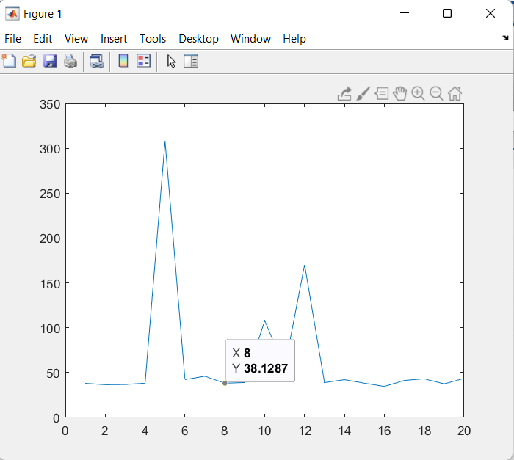

Hình 11. Đánh giá số lớp ẩn

Mỗi lớp ẩn có 2 noron.

**Phân chia tập dữ liệu:**

Ở đây ta sử dụng dữ liệu năm 2006,2017 để test, các năm còn lại để huấn luyện

Lấy ngẫu nhiên 70% tập huấn luyện để train, 30% còn lại để validate

Cụ thể, dữ liệu huấn luyện có 6830 vecto

Dữ liệu train = 70%*6830 = 4781 vecto

# **Kết quả thu được**

## **Xây dựng giao diện**

Giao diện gồm 2 phần chính:

* Phía bên trái để nhập thời gian, và chọn kiểu dự báo như 6h hay 12h hay 24h…
* Phía bên phải sẽ vẽ biểu đồ tương quan giữa mực nước dự báo và mực nước thực tế để so sánh.

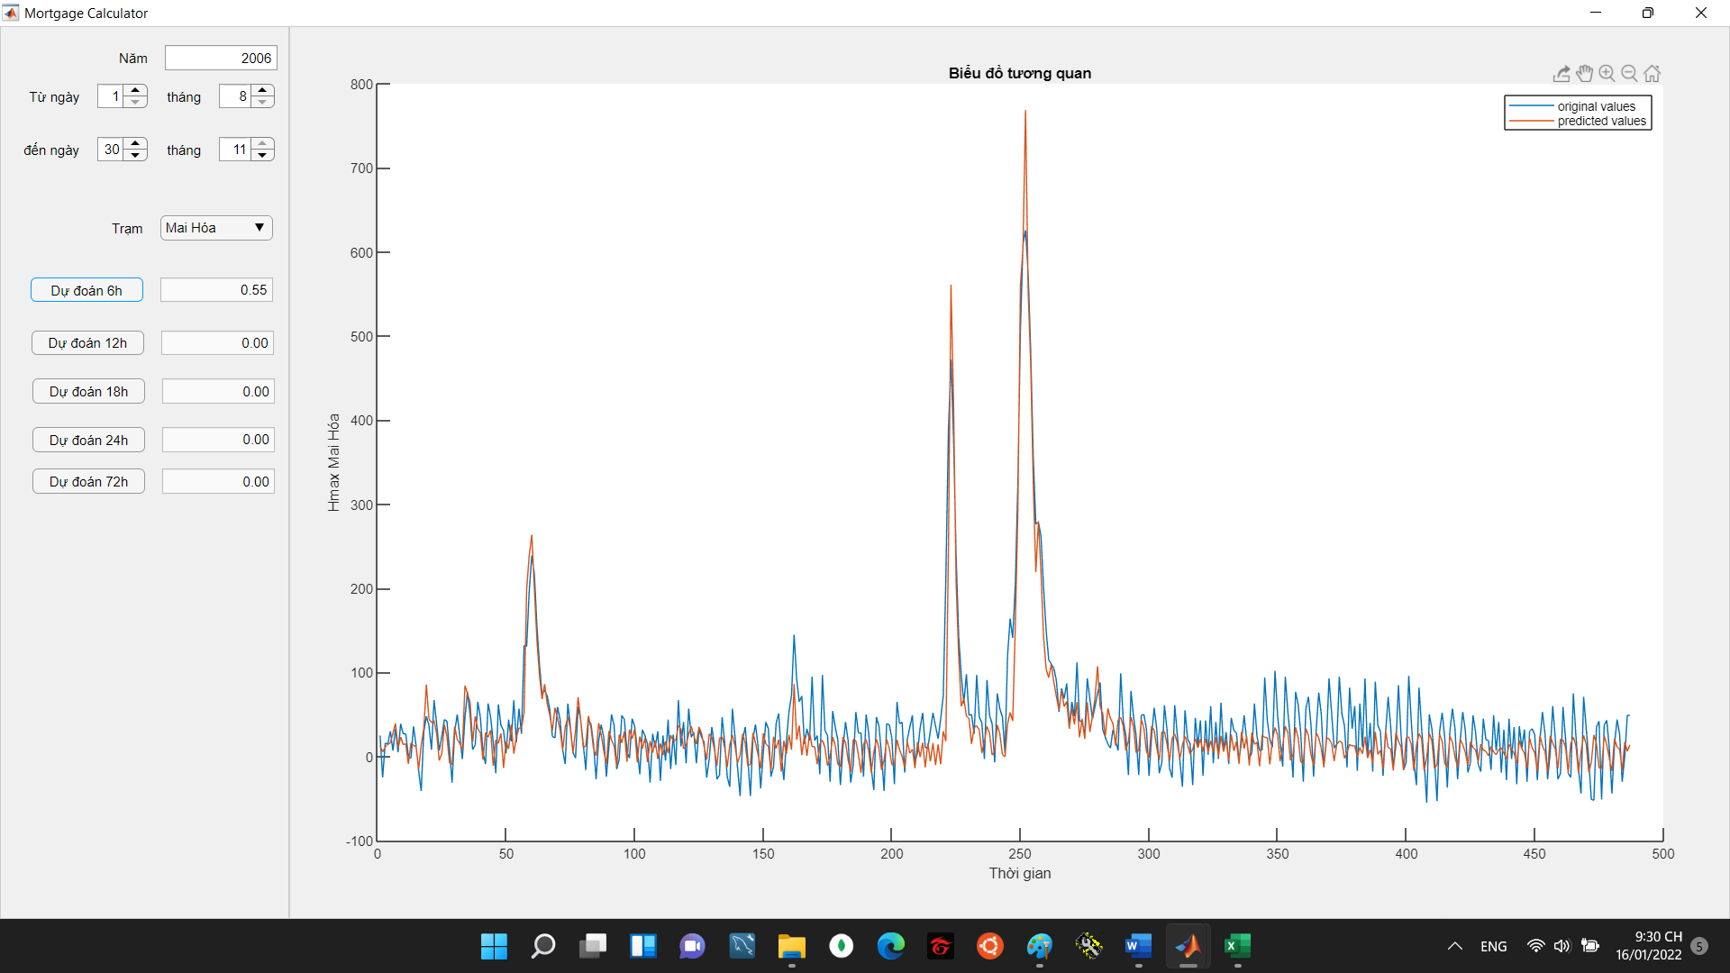

Hình 12. Giao diện app

## **Đánh giá kết quả**

Các anh chị thủy văn cung cấp số liệu để đánh giá như sau

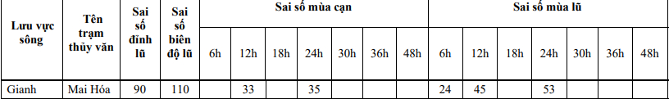

Bài toán ta đang chỉ xét từ tháng 8 đến hết tháng 11 tức là mùa lũ, vậy sai số cho phép tại trạm Mai Hóa lúc 6h, 12h, 24h là 24, 45, 53 (cm). Tức là nếu dự báo ra kết quả có sai số nhỏ hơn mức yêu cầu thì là dự báo đúng.

Trước khi thêm input thủy triều, đường dự đoán ở những thời điểm không phải lũ có xu hướng bằng phẳng chứ không nhấp nhô như thực tế.

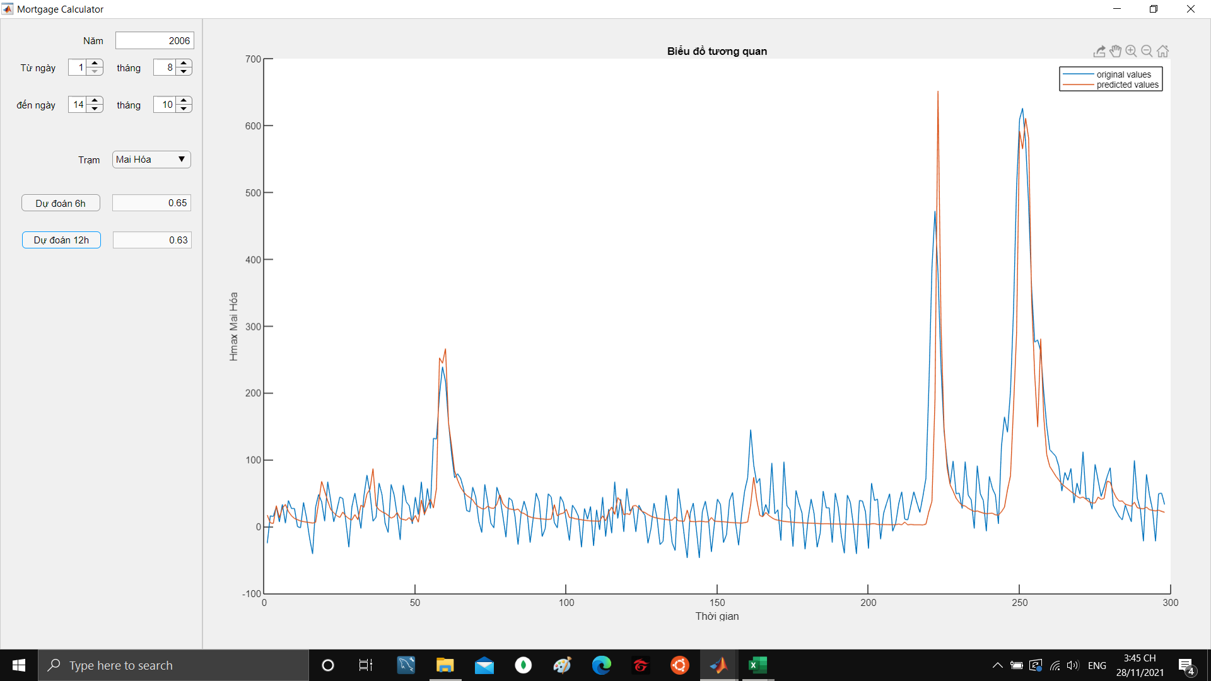

Hình 13. Dự báo khi không dùng input thủy triều

Sau khi bổ sung dữ liệu thủy triều thì khắc phục được nhược điểm trên và tăng độ chính xác thêm 1-2% (thủy triều được dự đoán cho cả năm nên sẽ lấy mức triều của thời điểm cần dự đoán làm input).

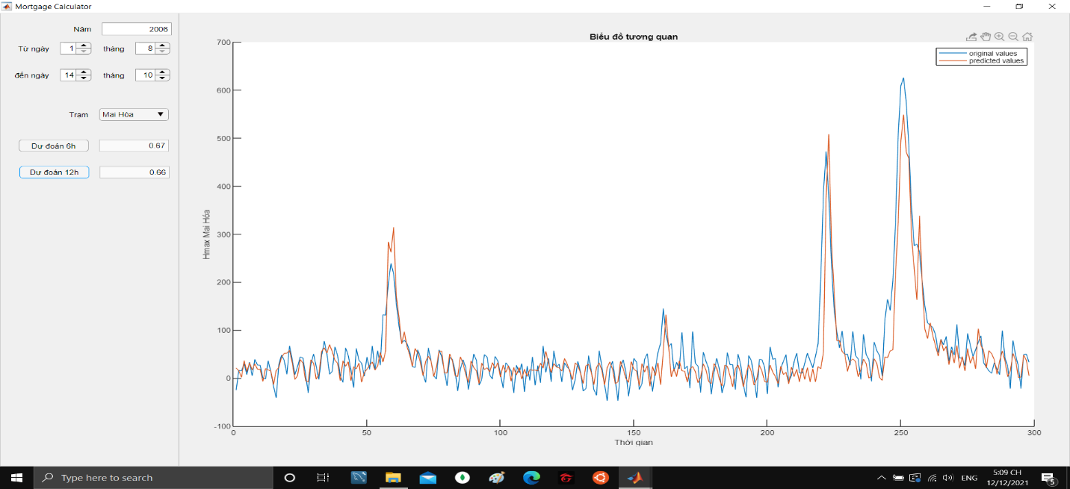

Hình 14. Dự báo khi dùng input thủy triều

* 1. **Đánh giá kết quả dự báo 12h**

Từ 1/8 đến 14/10 năm 2006, dự báo 12h: Độ chính xác 68%

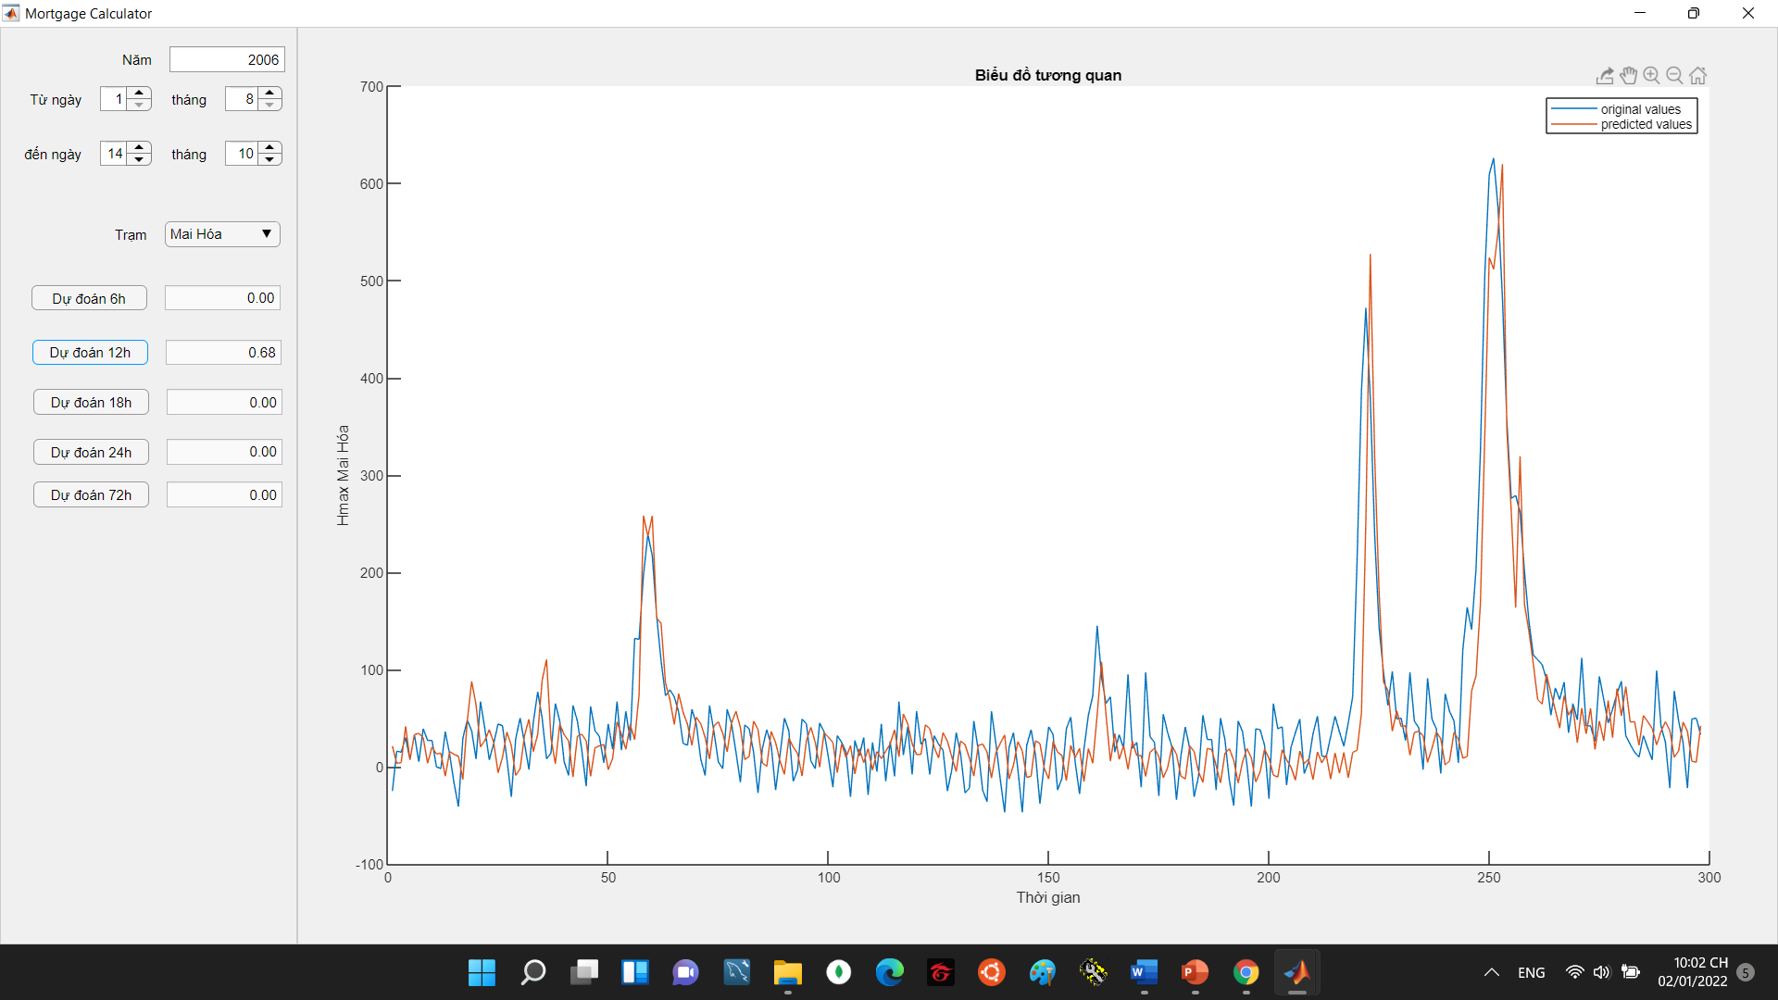

Hình 15. Dự báo 12h năm 2006 từ 1/8 đến 14/10

Từ 1/8 đến 30/11 năm 2006, dự báo 12h : Độ chính xác 65%

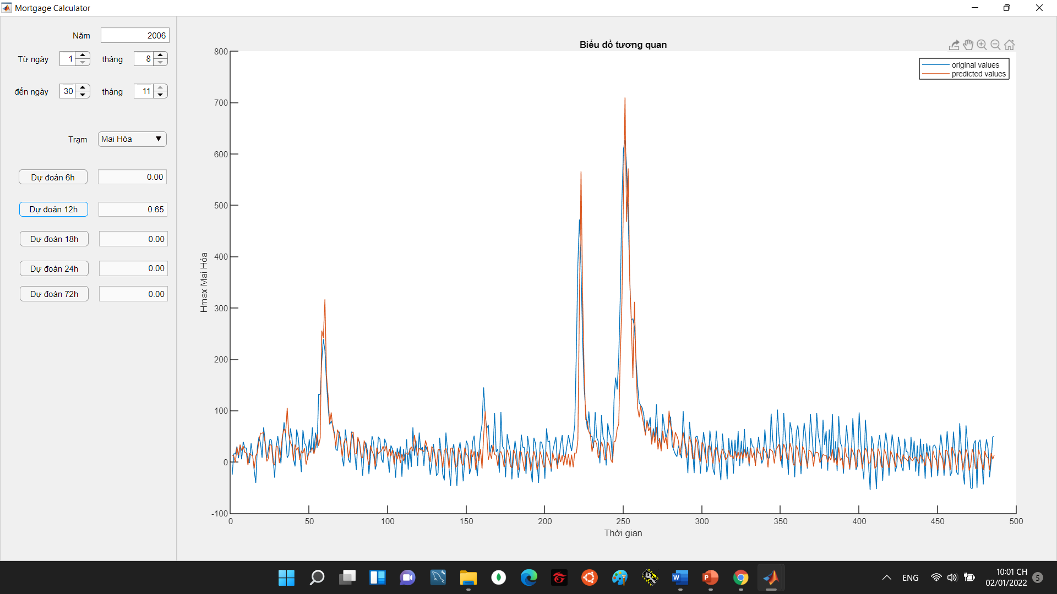

Hình 16. Dự báo 12h năm 2006 từ 1/8 đến 30/11

Nhìn vào dạng đồ thị ta thấy:

* Khoảng thời gian từ 1/8->14/10 trong năm thì đường mực nước dự đoán sát với chặn trên của mực nước thực tế.
* Khoảng thời gian từ 15/10->30/11 trong năm thì mực nước dự đoán thấp hơn chặn trên của mực nước thực tế. Khoảng thời gian này tuy ít xuất hiện đỉnh lũ nhưng mực nước biến thiên với biên độ lớn hơn dự đoán => Độ chính xác thấp hơn khoảng thời gian trước. (vì khi thêm khoảng này thì độ chính xác trung bình của năm 2006 giảm 3%)

Nhìn kết quả dự báo 12h năm 2017 với độ chính xác 65% để củng cố thêm nhận xét trên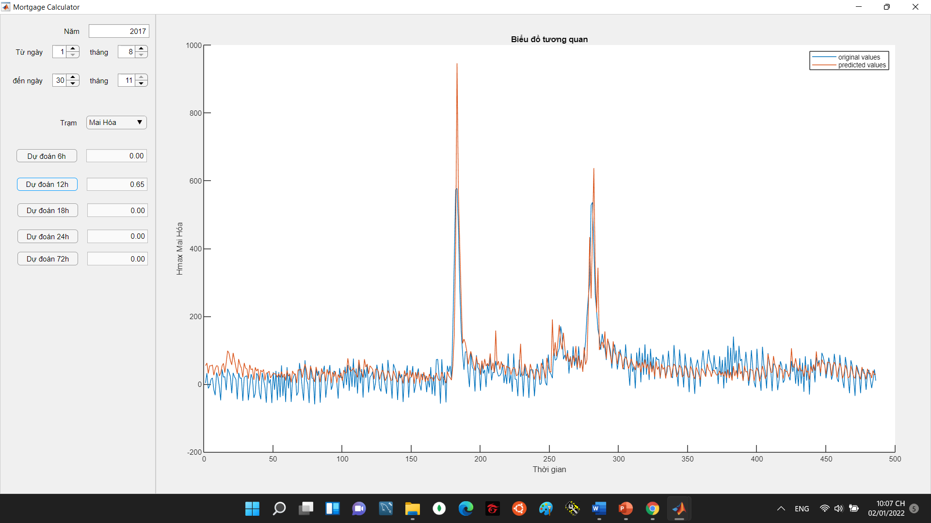

Hình 17. Dự báo 12h năm 2017

Ngoài ra khi zoom đồ thị lên ta thấy dự báo sai nhiều ở khoảng thủy triều lên.

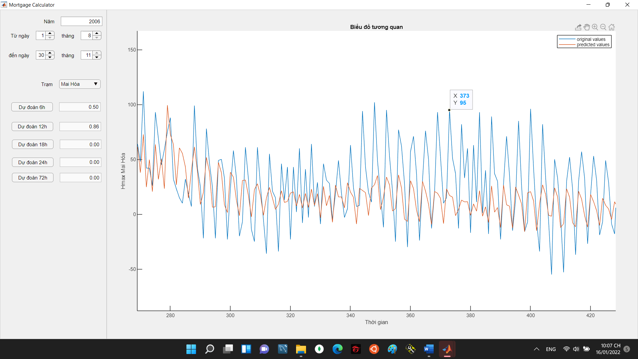

Hình 18. Zoom đồ thị

### **Đánh giá kết quả dự báo 6h, 18h, 24h**

Xét toàn bộ mùa lũ ( tức là 1/8 -> 30/11)

|  |  |  |
| --- | --- | --- |
| Năm | Dự báo | Độ chính xác |
| 2006 | 6h | 55% |
| 18h | 78% |
| 24h | 76% |
| 2017 | 6h | 54% |
| 18h | 70% |
| 24h | 71% |

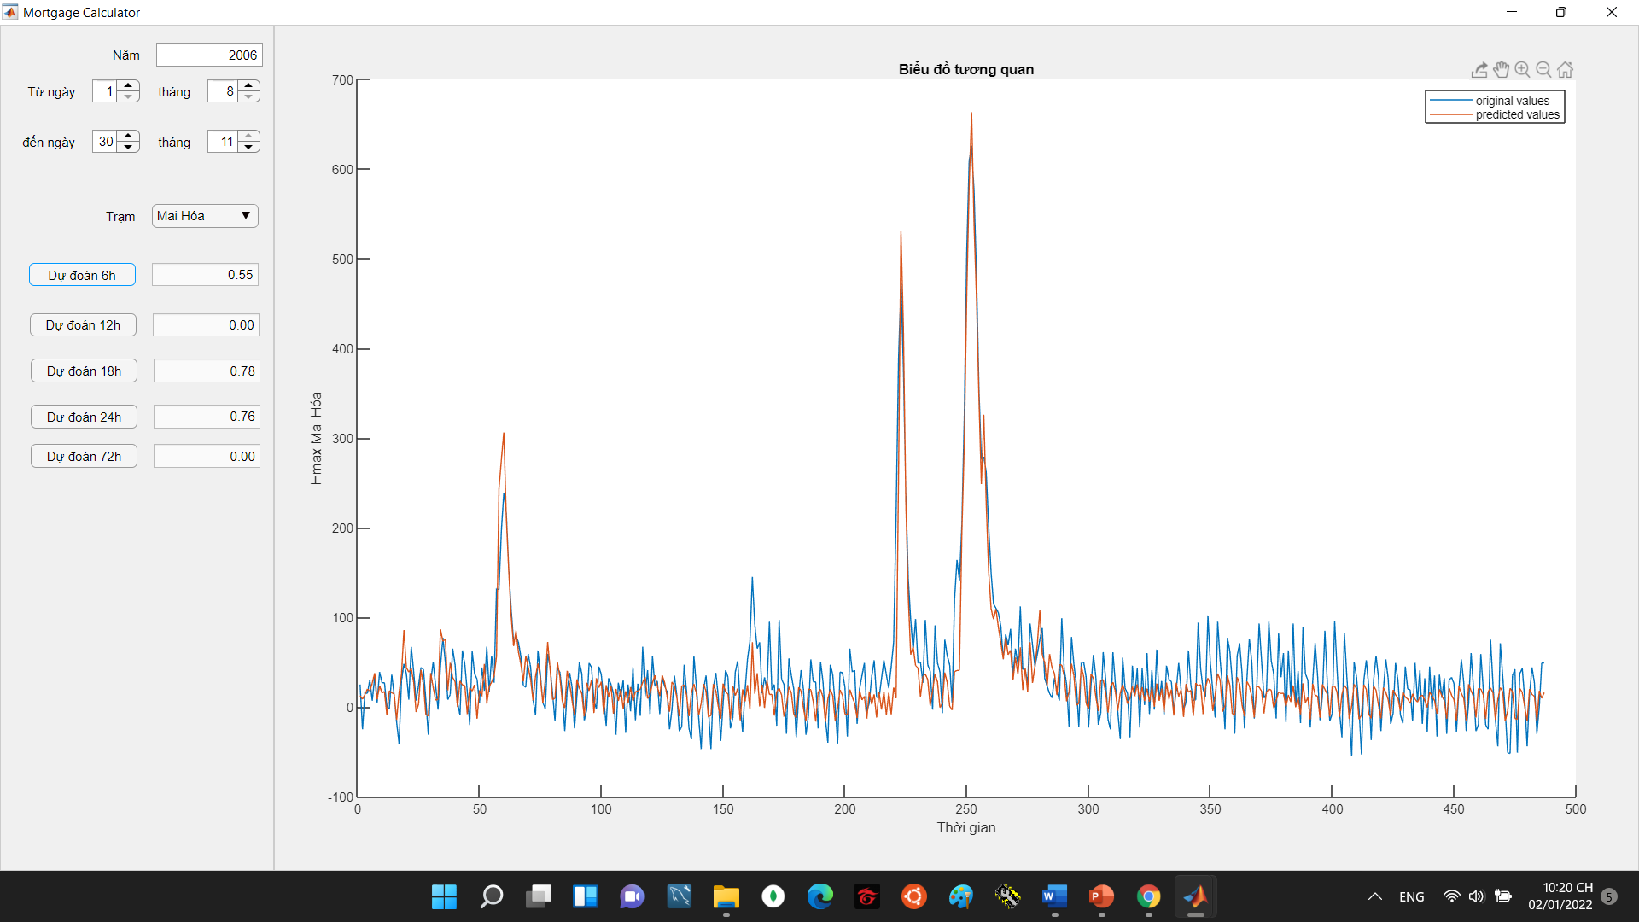

Hình 19. Dự báo năm 2006

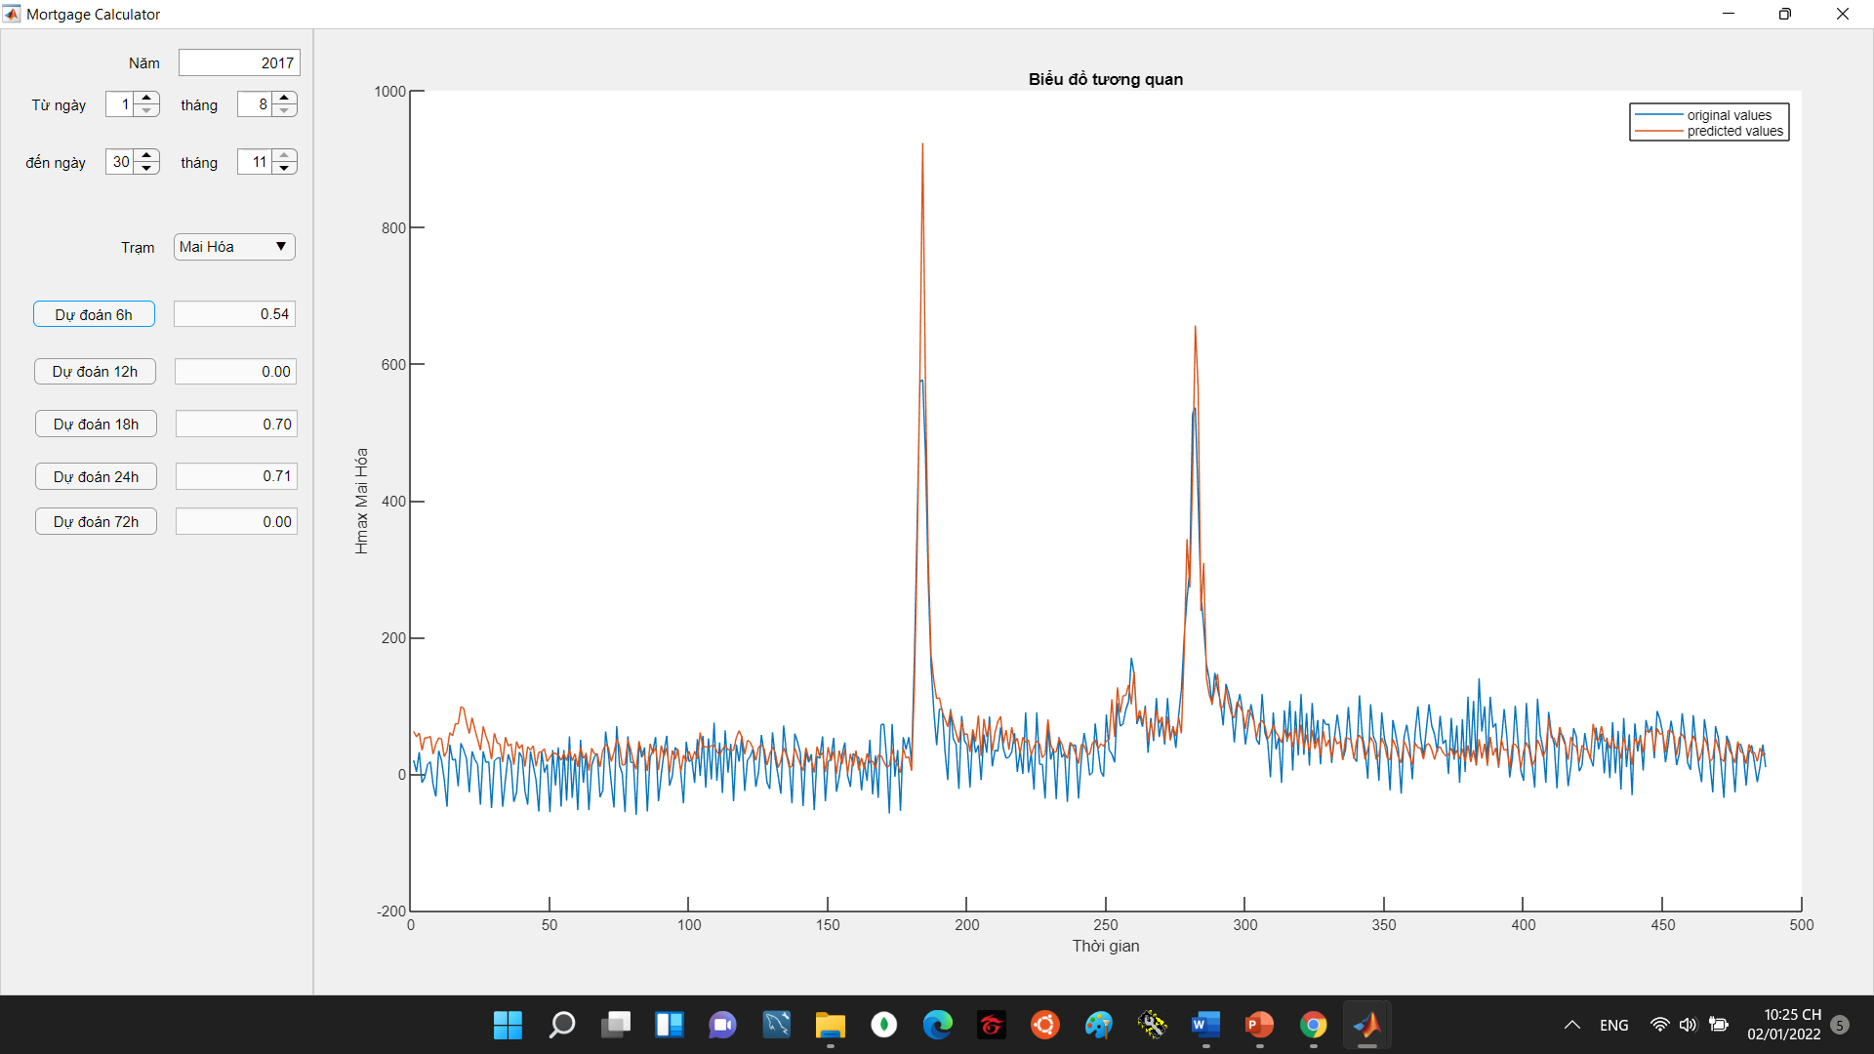

Hình 20. Dự báo năm 2017

Độ chính xác được tính là tỉ lệ dự báo đúng, mà sai số cho phép của dự báo 18h và 24h lớn hơn nhiều so với 6h, nên độ chính xác của dự báo lúc 6h thấp hơn.

### **Đánh giá kết quả cho 1 trận lũ cụ thể**

Xét trận lũ tự 1/10-> 7/10 năm 2006

Dự báo 12h

Độ chính xác : 65%

Đỉnh lũ dự báo: 662

Đỉnh lũ thực tế: 626 -> Sai số 36cm, nhỏ hơn sai số cho phép là 90cm

Biên độ lũ dự báo: 606

Biên độ lũ thực tế: 485-> Sai số 121, cao hơn sai số cho phép là 110cm

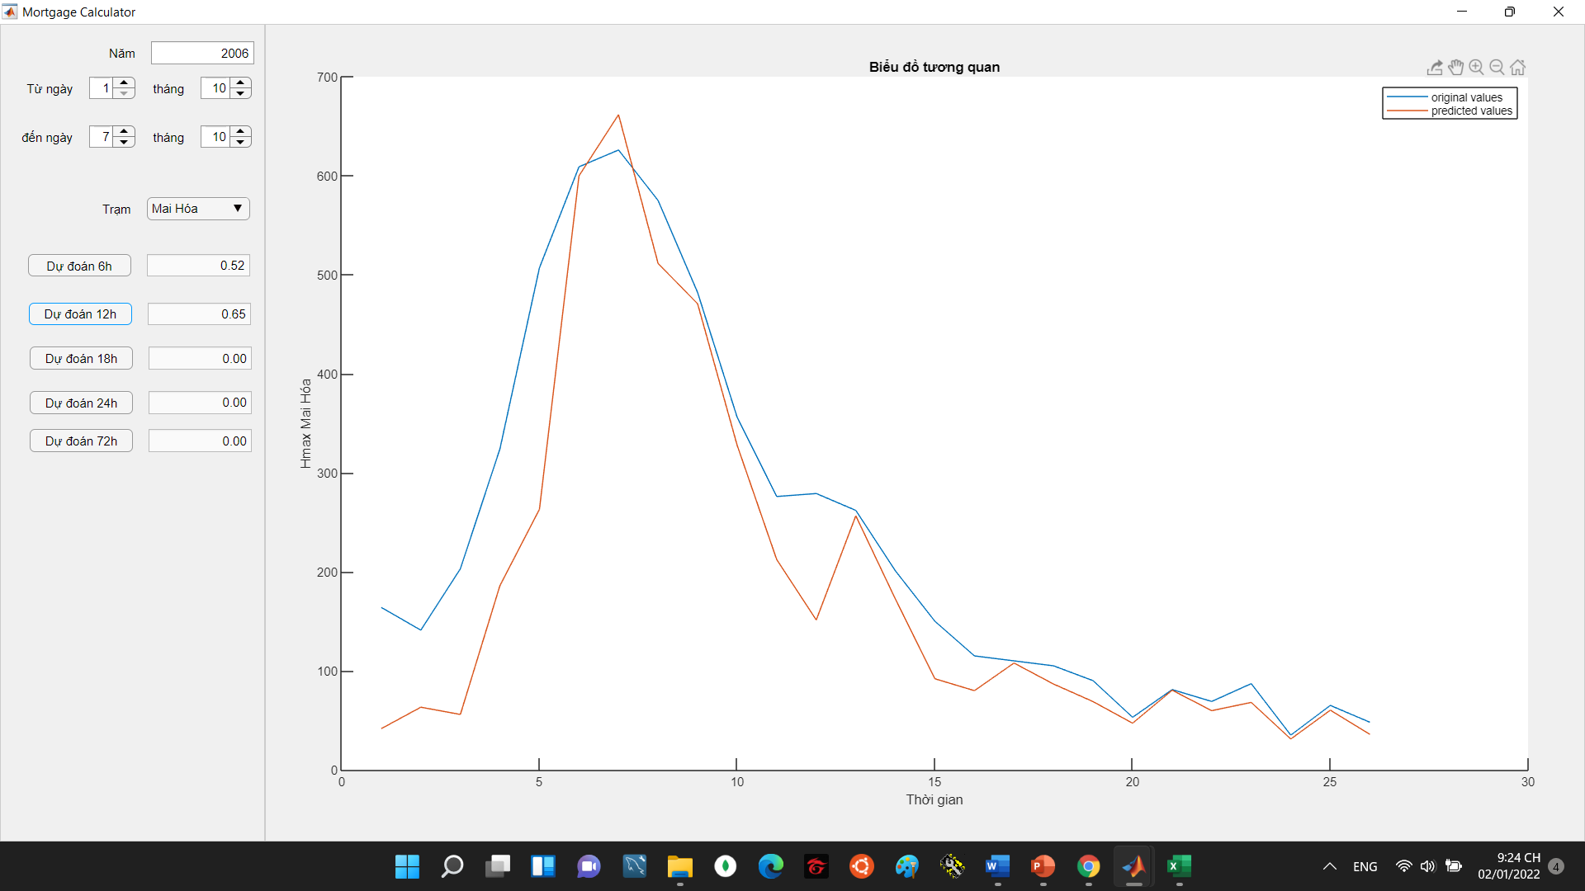

Hình 21. Dự báo 1 trận lũ cụ thể

Nhìn đồ thị ta thấy mô hình dự đoán đường lũ xuống tốt hơn đường lũ lên.

Đường lũ lên dự đoán thấp hơn so với thực tế, tuy nhiên đỉnh lũ dự báo thì sẽ lớn hơn hoặc bằng thực tế

Dự báo thời điểm đỉnh lũ khá chính xác, sai khác so với thực tế khoảng 1h

Để làm rõ hơn luận điểm này thì ta cho input là số liệu đo cập nhật từng giờ trong trận lũ thay vì cách 6h như hình trên

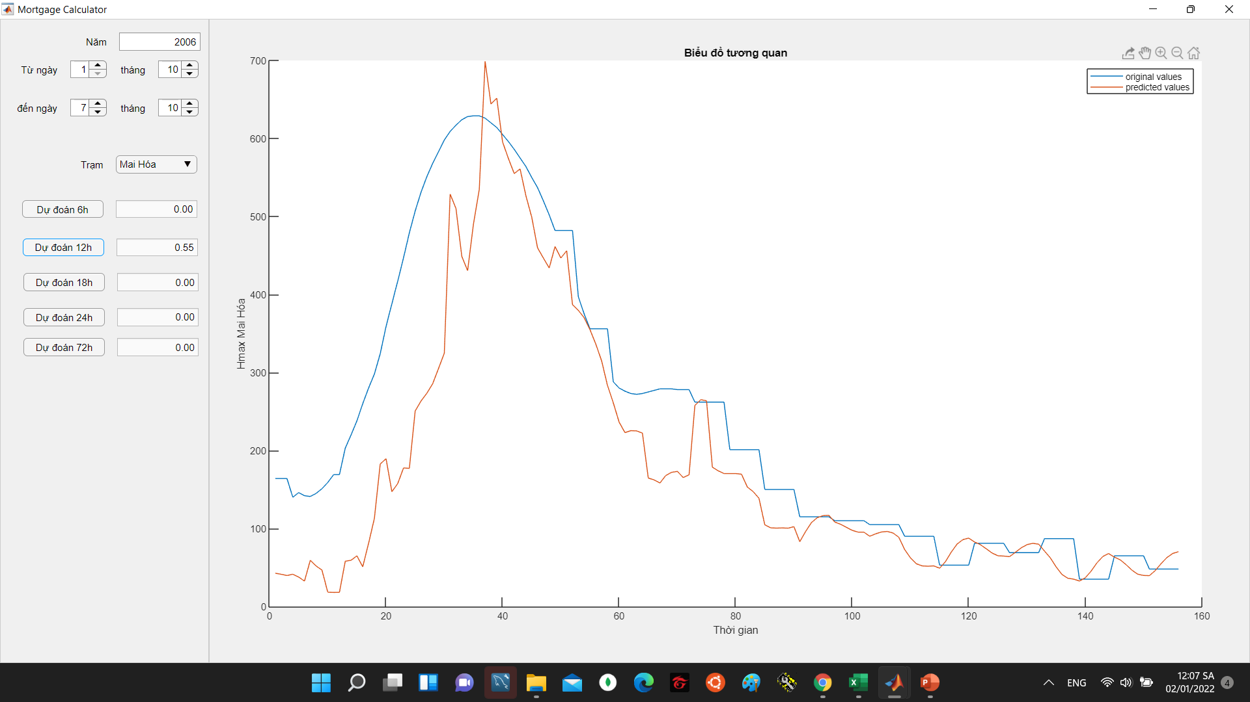

Hình 22. Dự báo 1 trận lũ cụ thể

Lúc huấn luyện chỉ sử dụng số liệu đo lúc 1h,7h,13h,19h nên khi cho input là số liệu cách nhau từng giờ thì đường dự đoán nó không được mềm mại như thực tế.

Ngoài ra, mô hình bị trễ pha 10h tức là nếu dịch trái đường dự báo lũ lên 10h thì sẽ trùng với đường thực tế. Mực nước dự báo giai đoạn lũ lên thấp hơn thực tế nhưng gần thời điểm đỉnh lũ thì tăng rất nhanh.

### **Nhận xét chung**

Đỉnh lũ dự báo luôn lớn hơn hoặc bằng đỉnh lũ thực tế, đôi khi lớn hơn cả mức sai số cho phép nhưng vẫn có giá trị trong cảnh báo.

Đặc biệt là mô hình dự báo khá tốt thời điểm xảy ra đỉnh lũ, điều này là tốt hơn các mô hình hiện tại chỉ dự báo được trong khoảng 6h hay 12h tới thì có thể có lũ hay không.

# **Phần kết luận**

Như vậy, ta đã nghiên cứu cho một bài toán thực tế là dự báo lũ ở sông Gianh miền Trung nước ta. Hướng nghiên cứu đang ở giai đoạn đầu nhưng cũng đã có những kết quả nhất định, chỉ ra những tiềm năng khá tốt. Mô hình sử dụng mạng nơ ron để dự báo, chưa được sử dụng trong các công cụ dự báo hiện tại ở trung tâm thủy văn. Đây là hướng đi mới và nó có thể phát triển thêm trong tương lai.